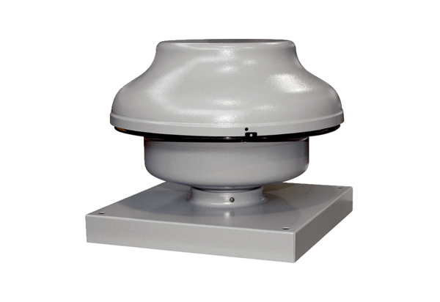Radijalni krovni ventilator EHD 15Jedinica za pakiranje: 1 komAsortiman: C
Broj artikla: 0087.0302Proizvođač: MAICO

